

Informacja na temat realizacji półkolonii
„Śremskie Wakacje 2004”

Ośrodek Pomocy Społecznej wraz z Urzędem Miejskim w Śremie byli realizatorami wypoczynku letniego pod hasłem
„ Śremskie Wakacje 2004”
W ramach przedsięwzięcia 90 dzieci z terenu miasta i gminy Śrem miało możliwość uczestniczenia w półkoloniach, które odbyły się na terenie trzech placówek tj. Szkoły Podstawowej nr 1 (Śrem ul. Kochanowskiego 2), Szkoły Podstawowej nr 4 ( Śrem ul. Roweckiego 10 ), Środowiskowego Dom Samopomocy ( Śrem, ul. Farna 16) w trzech grupach wiekowych po 30- osób. Zajęcia odbywały się przez okres dwóch tygodni w terminie od 5 lipca 2004 r. do 16 lipca 2004r. w wymiarze 8 godzin dziennie tj. od 8:00 do 15:00.
Celem przedsięwzięcia było wsparcie dzieci z najuboższych rodzin, w których trudna sytuacja życiowa spowodowana jest występującym bezrobociem, niepełnosprawnością, uzależnieniami lub przemocą w rodzinie.

W trakcie półkolonii zapewniono uczestnikom całodzienne wyżywienie, wiele atrakcyjnych spotkań, wycieczek i zabaw. Dzieci spędziły czas m.in. na basenie, żaglówkach, w kinie, lub w kręgielni. Ponadto półkoloniści wyjechali na wycieczkę do ZOO Safari w Świerkocinie.

Oprócz egzotycznych i dzikich zwierząt, które wzbudzały strach i podziw, dzieci do woli mogły korzystać z kilku karuzel, które były dostępne w ramach zakupionego biletu.

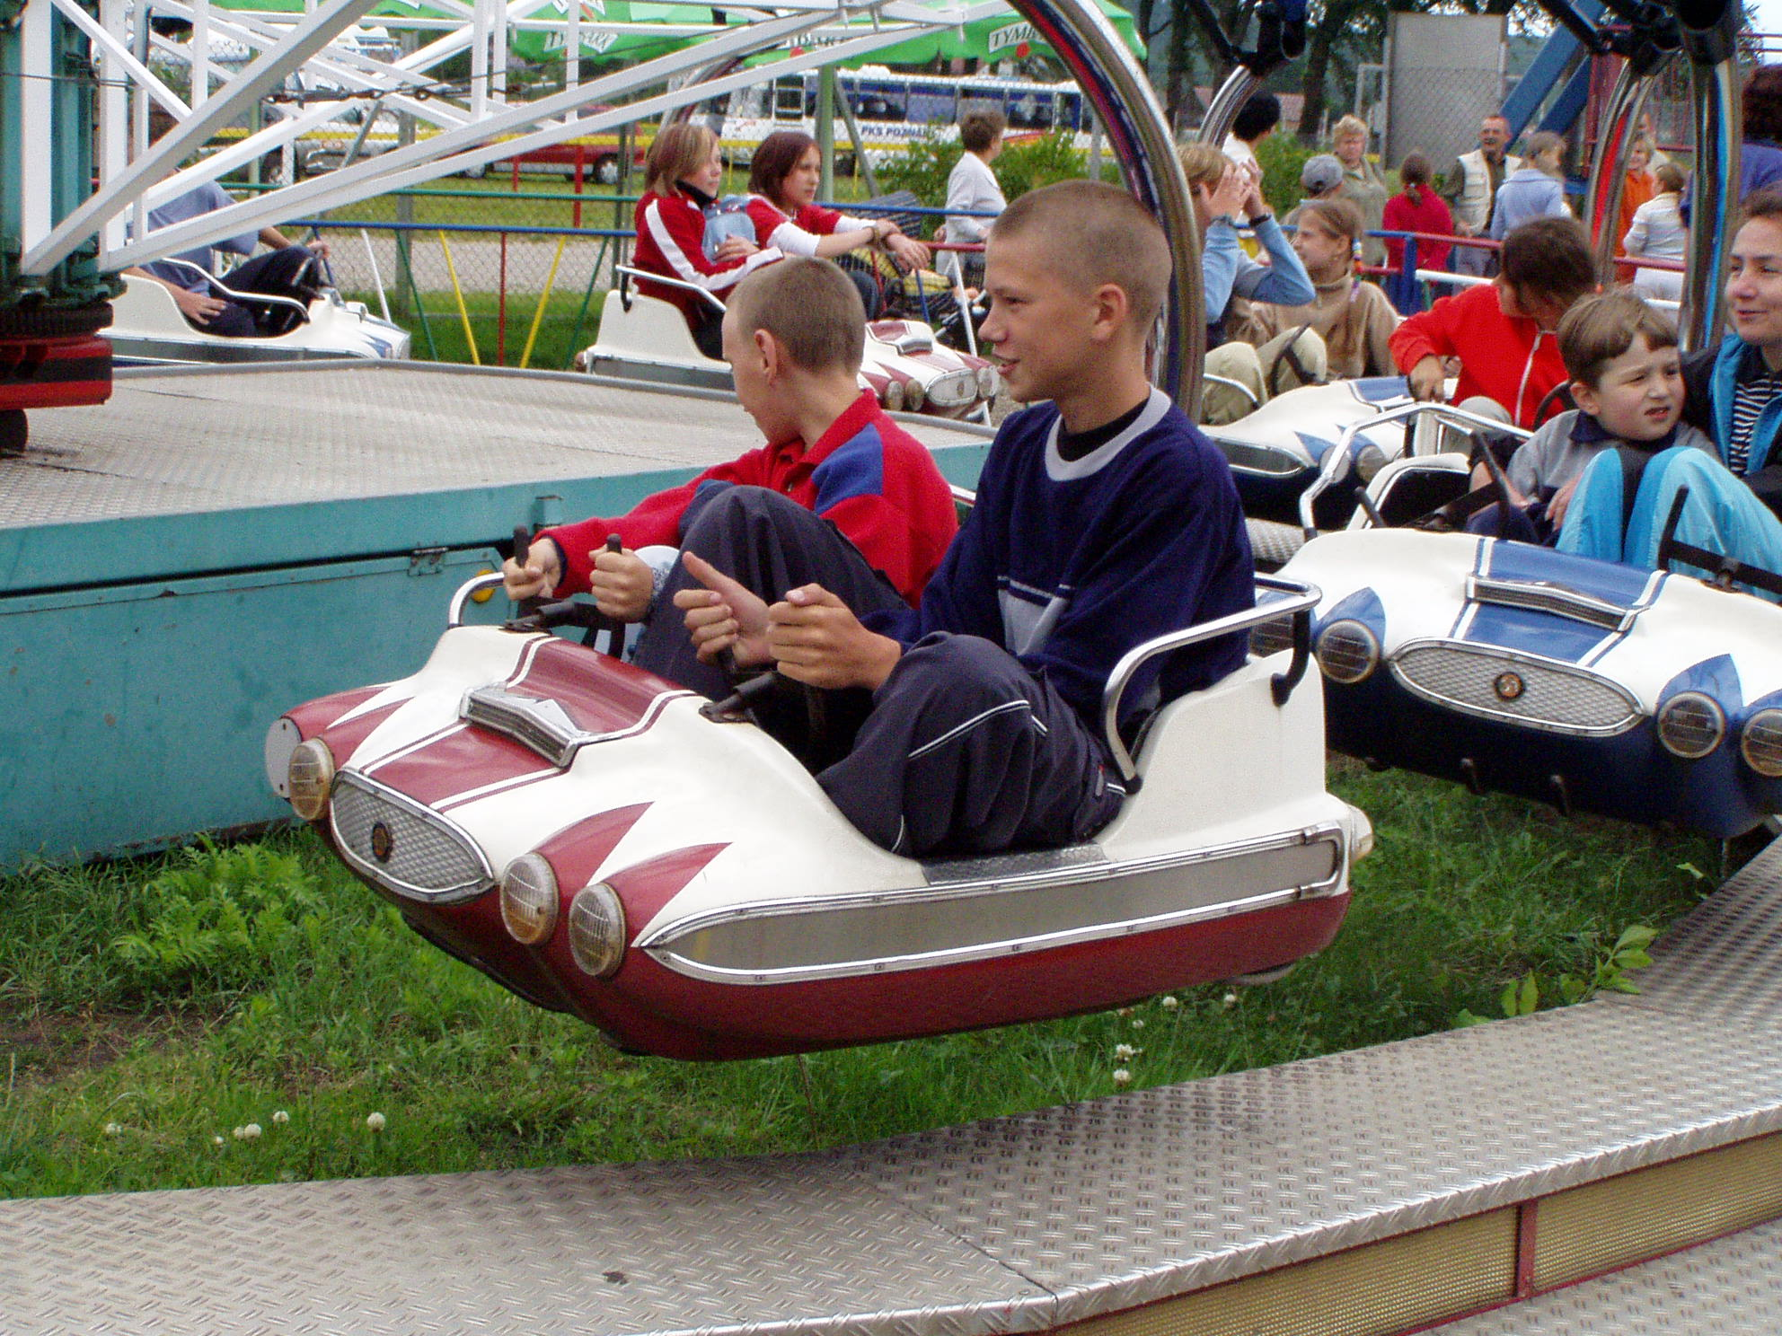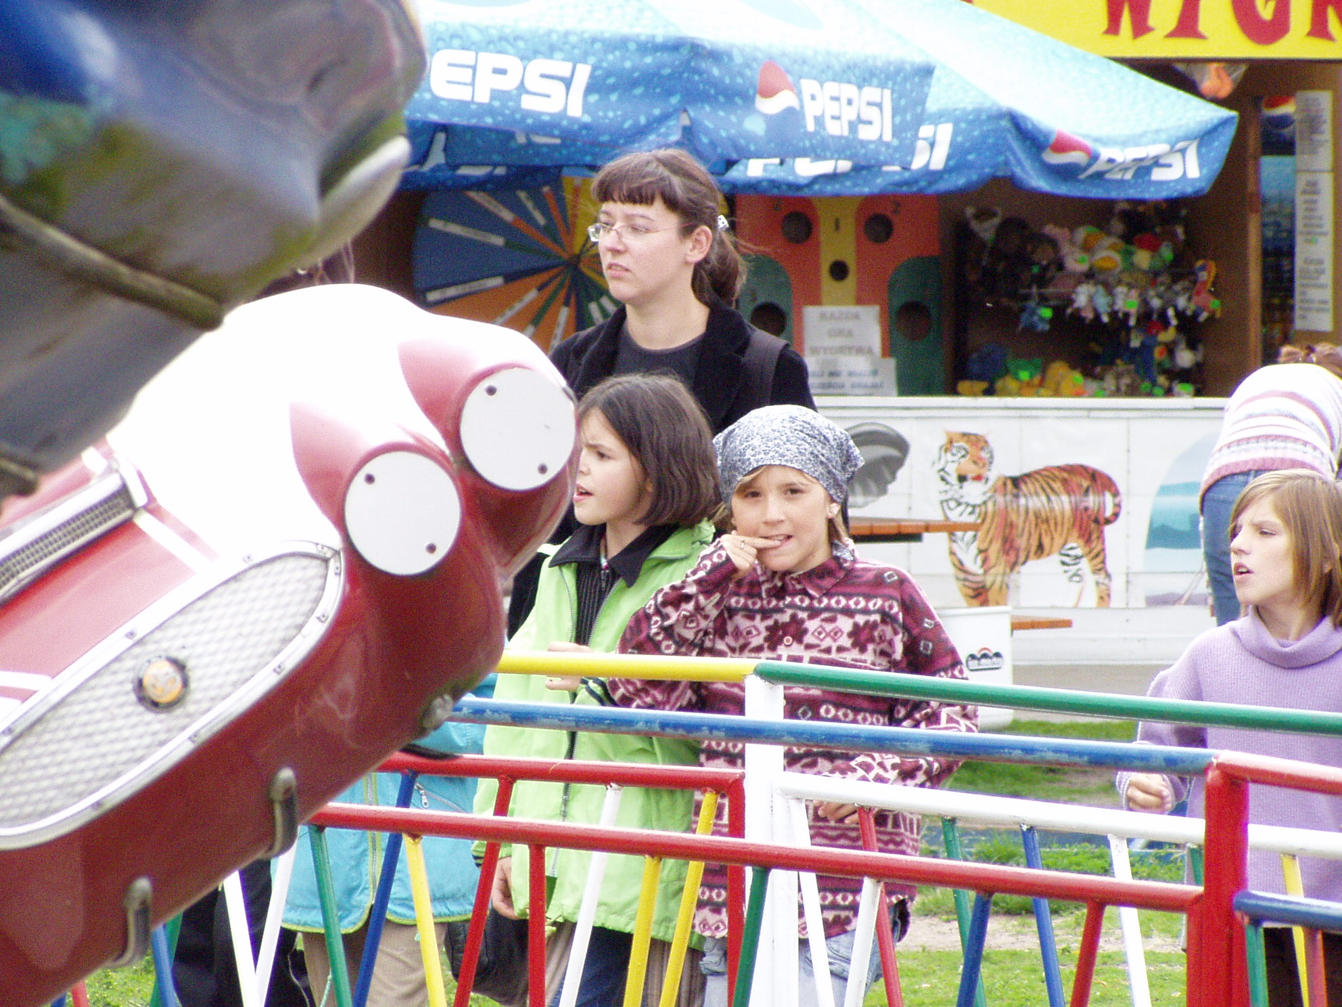

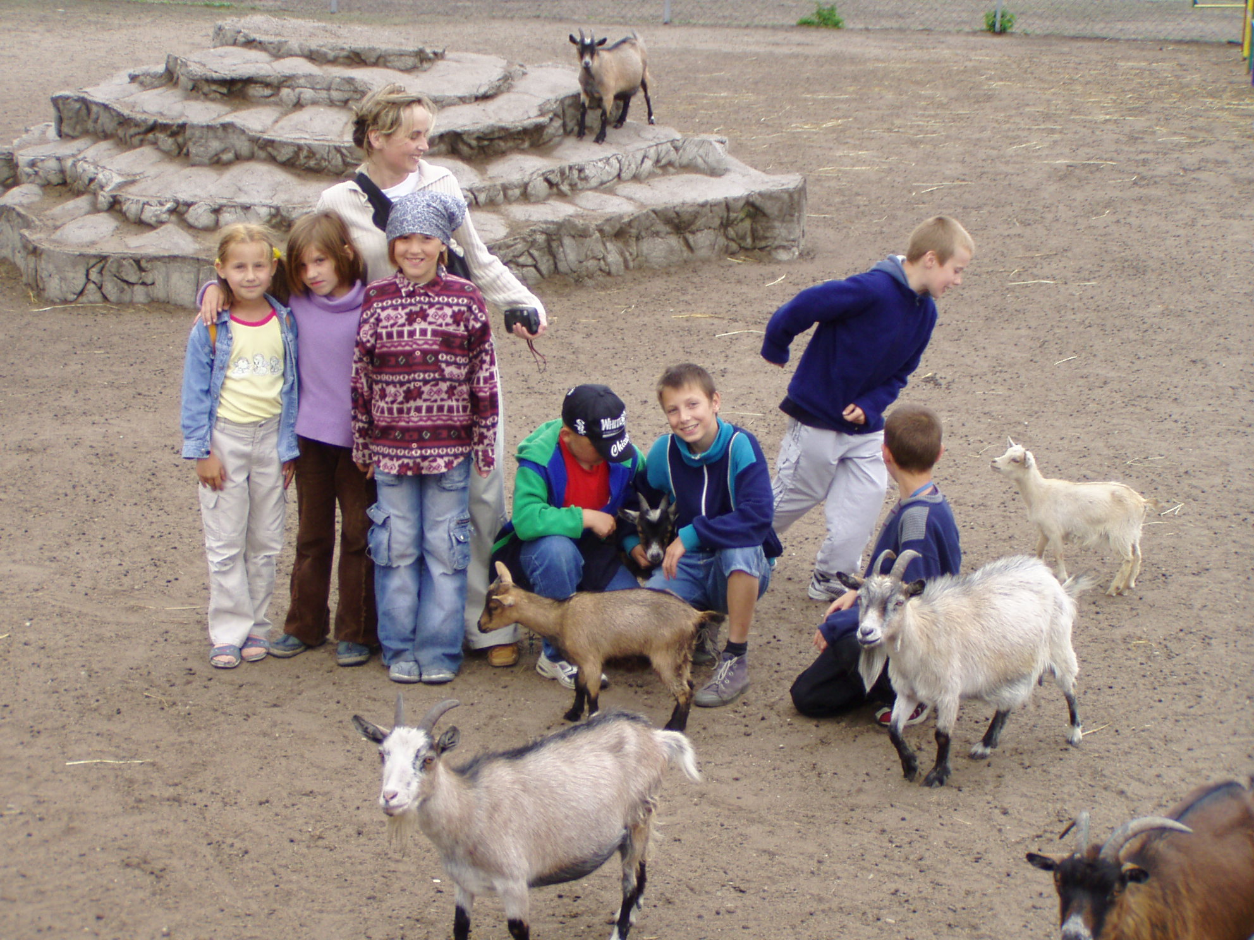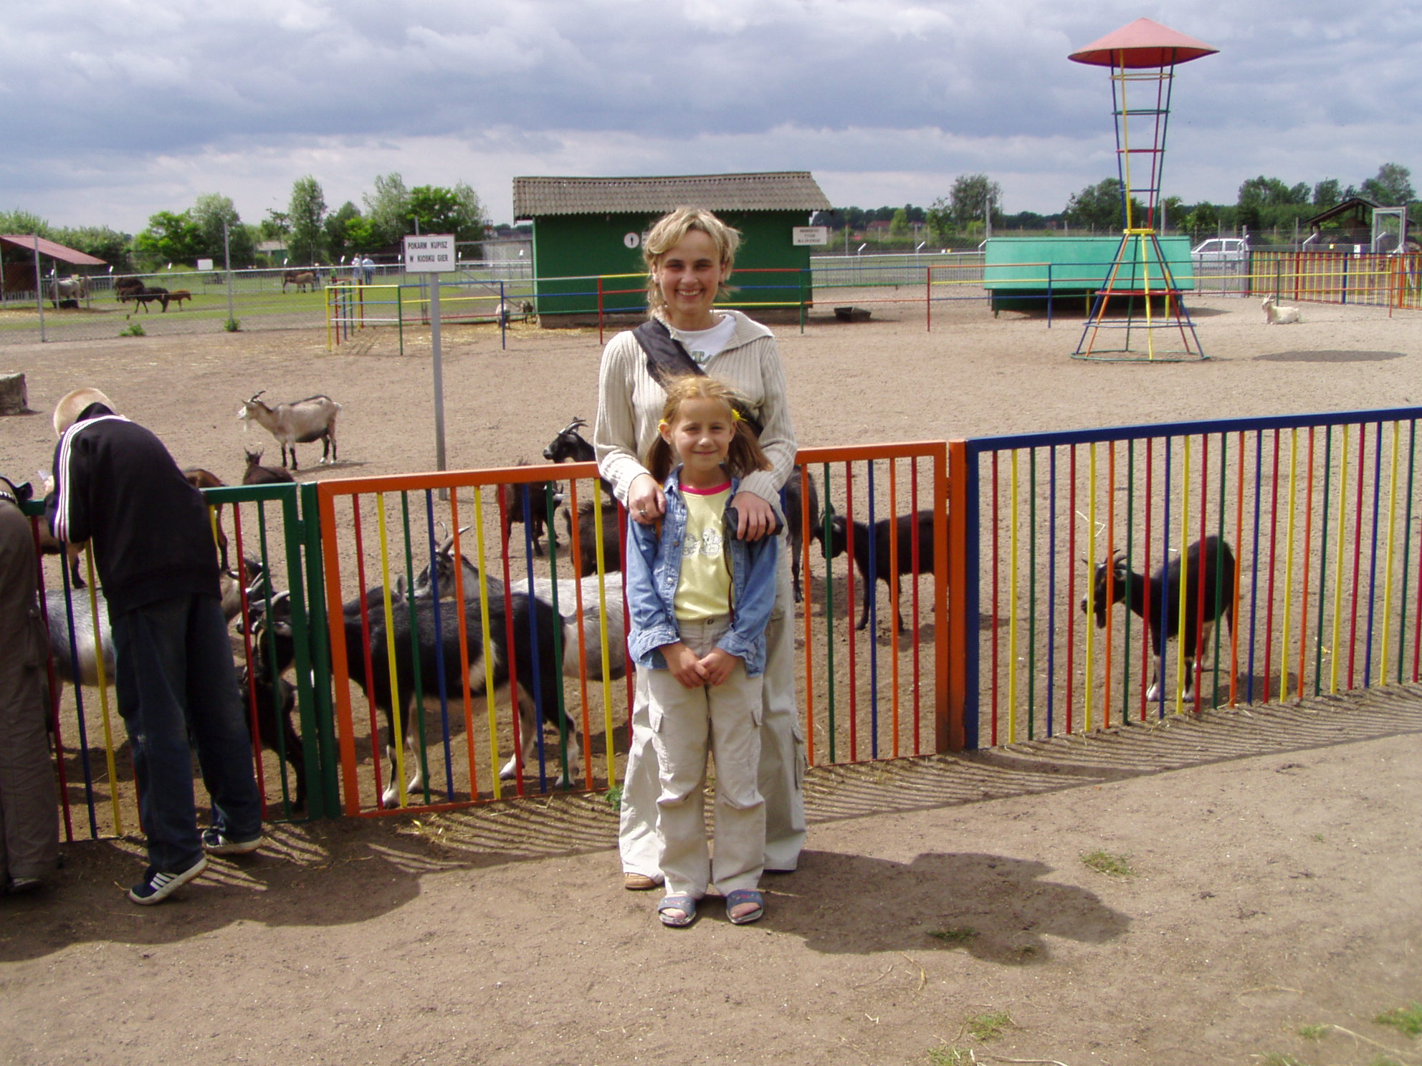

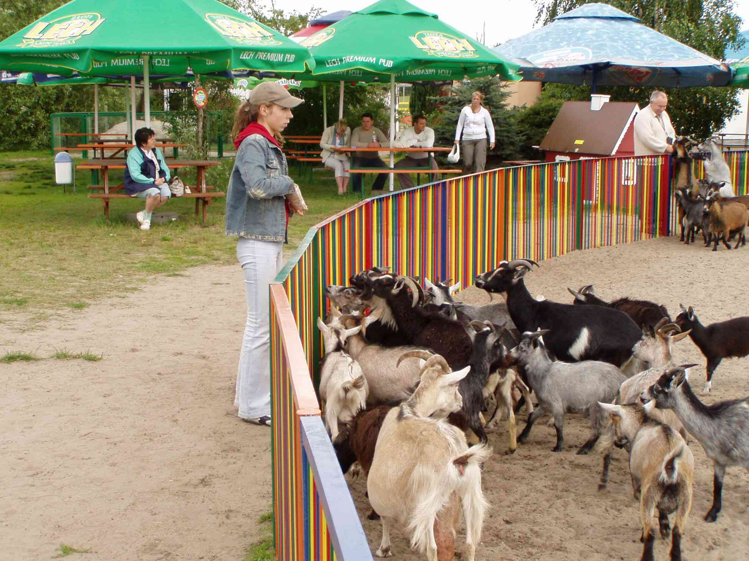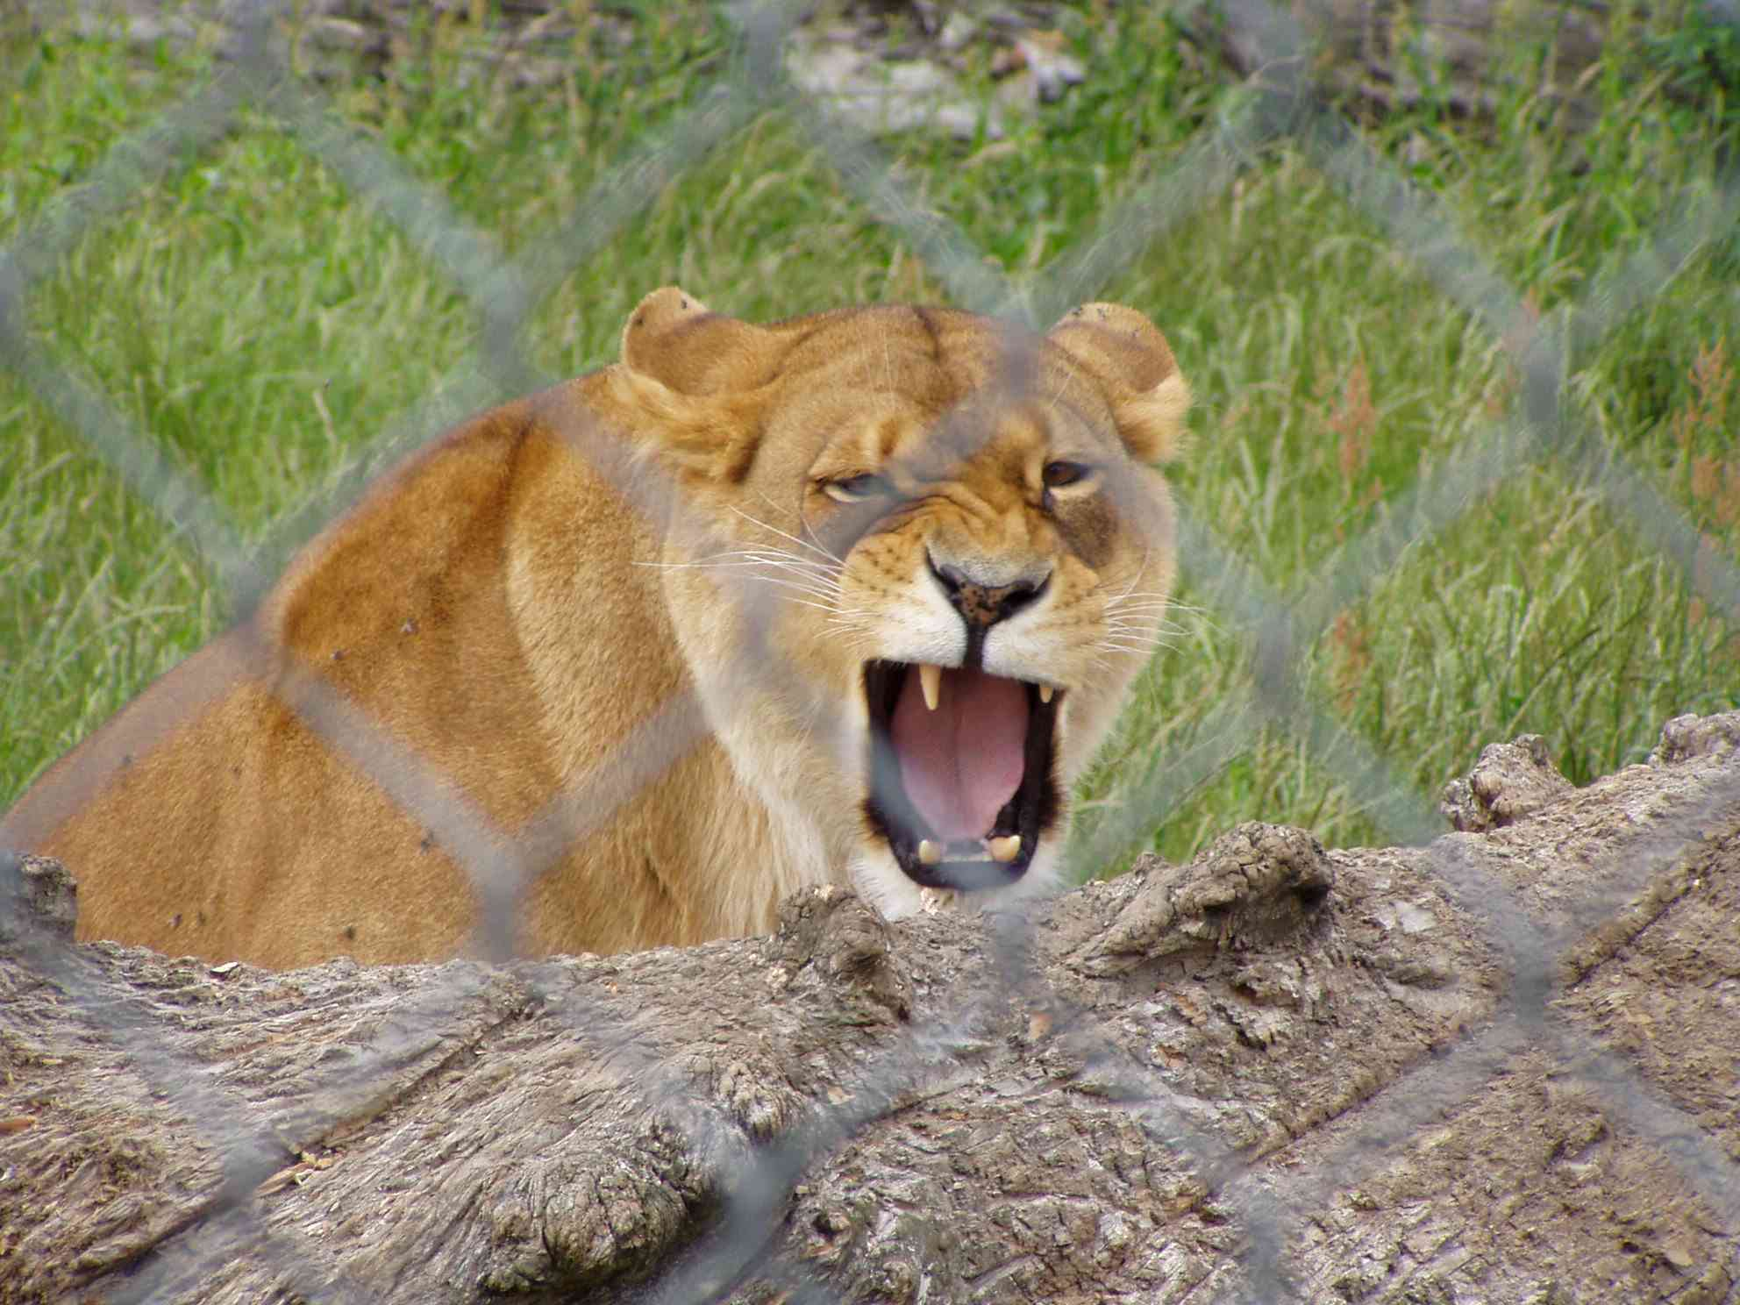

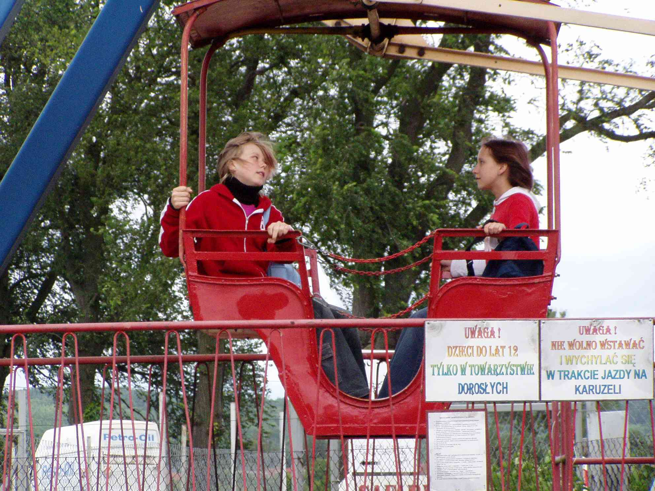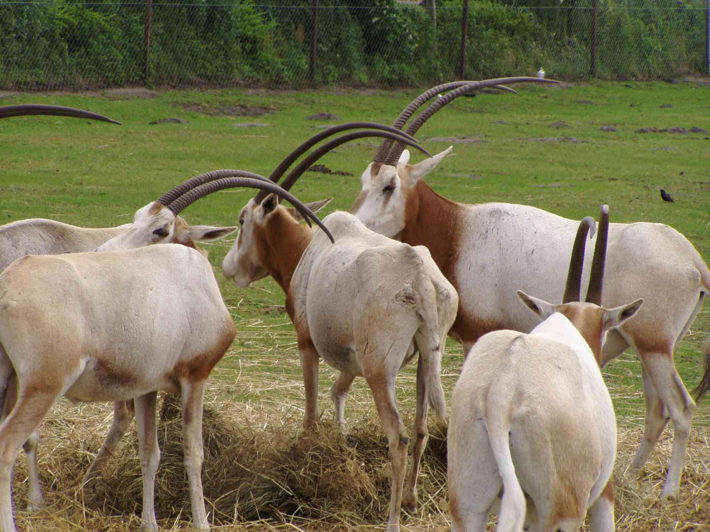

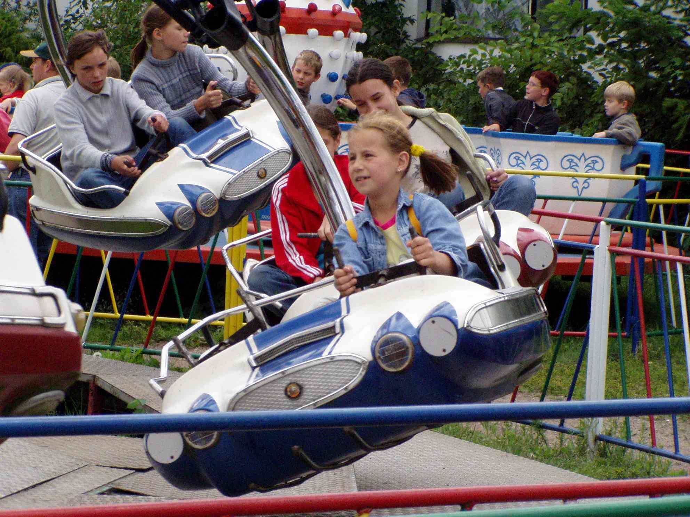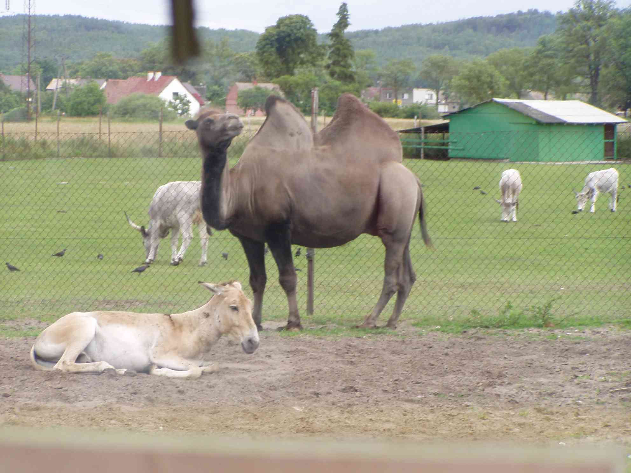

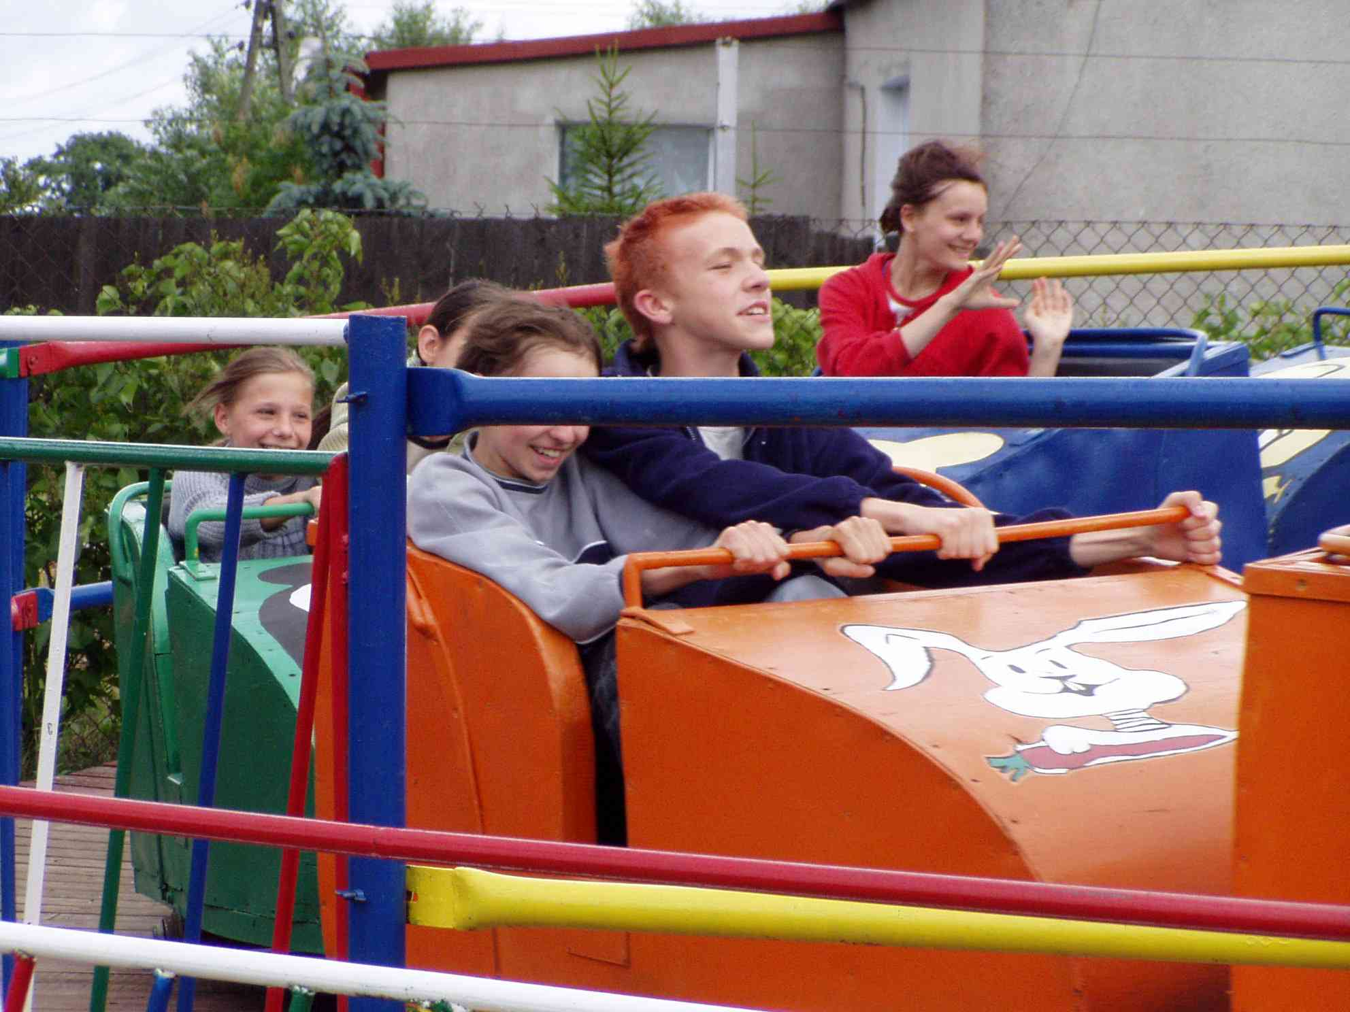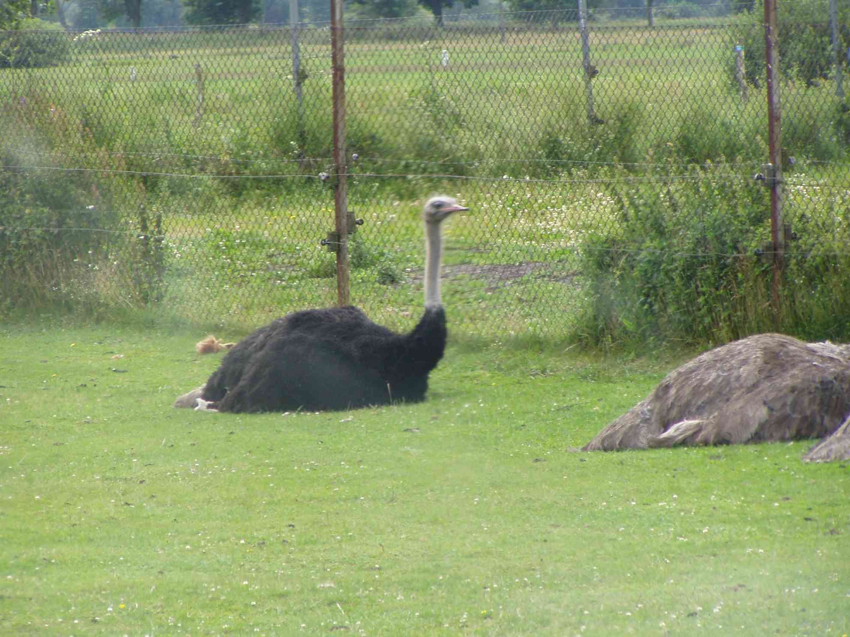

W trakcie półkolonii zorganizowano także spotkania ; dla młodszych uczestników z klaunem „Pinezką” , zaś dla starszych z wiceburmistrzem Śremu Radosławem Łucka. Quiz „Pytanie – Odpowiedź” oraz zabawa w „Posiedzenie Rady Miejskiej” pozwoliła dzieciom na uzyskanie wielu informacji dotyczących miasta oraz charakteru pracy urzędników i radnych. Na pamiątkę spotkania wychowawczynie i dzieci otrzymały upominki, a zaproszony gość, pracę artystyczną wykonaną przez dzieci .
Realizacja przedsięwzięcia była możliwa dzięki życzliwości lokalnych instytucji i osób prywatnych, które aktywnie włączyły się w pomoc przy organizacji programu, a także dzięki uzyskanym środkom finansowym z Urzędu Miejskiego w Śremie i od lokalnych przedsiębiorców. Do pomocy przy realizacji programu włączyli się również wolontariusze.
Ośrodek Pomocy Społecznej w Śremie serdecznie dziękuje wszystkim tym, którzy wsparli naszą akcję zarówno finansowo, jak i rzeczowo oraz poprzez zaangażowanie się w pracę przy organizacji półkolonii. Są to między innymi:
-Śremskie Towarzystwo Budownictwa Społecznego
-Spółdzielnia Mieszkaniowa w Śremie
-Zakład Pogrzebowy „Hades” w Śremie
-Spółdzielczy Bank Ludowy w Śremie
-Spójnia Hodowla i Nasiennictwo Ogrodnicze w Nochowie
-Apteka Lege Artist w Śremie
-Śremski Ośrodek Kultury
-PSS Społem
-Przystań Żeglarska
-Ognisko DDKF „Sokół”
-ŚOS i R
- Jednostka Wojskowa
- Powiatowa Straż Pożarna
SZCZEGÓLNE PODZIĘKOWANIA SKŁADAMY DYREKTOROM PLACÓWEK, W KTÓRYCH ODBYWAŁY SIĘ PÓŁKOLONIE.

Na zakończenie wypoczynku letniego wykonano pamiątkowe zdjęcie oraz każde dziecko otrzymało dyplom uczestnictwa w półkoloniach.

GRUPA PÓŁKOLONISTÓW ZE SZKOŁY PODSTAWOWEJ NR 4

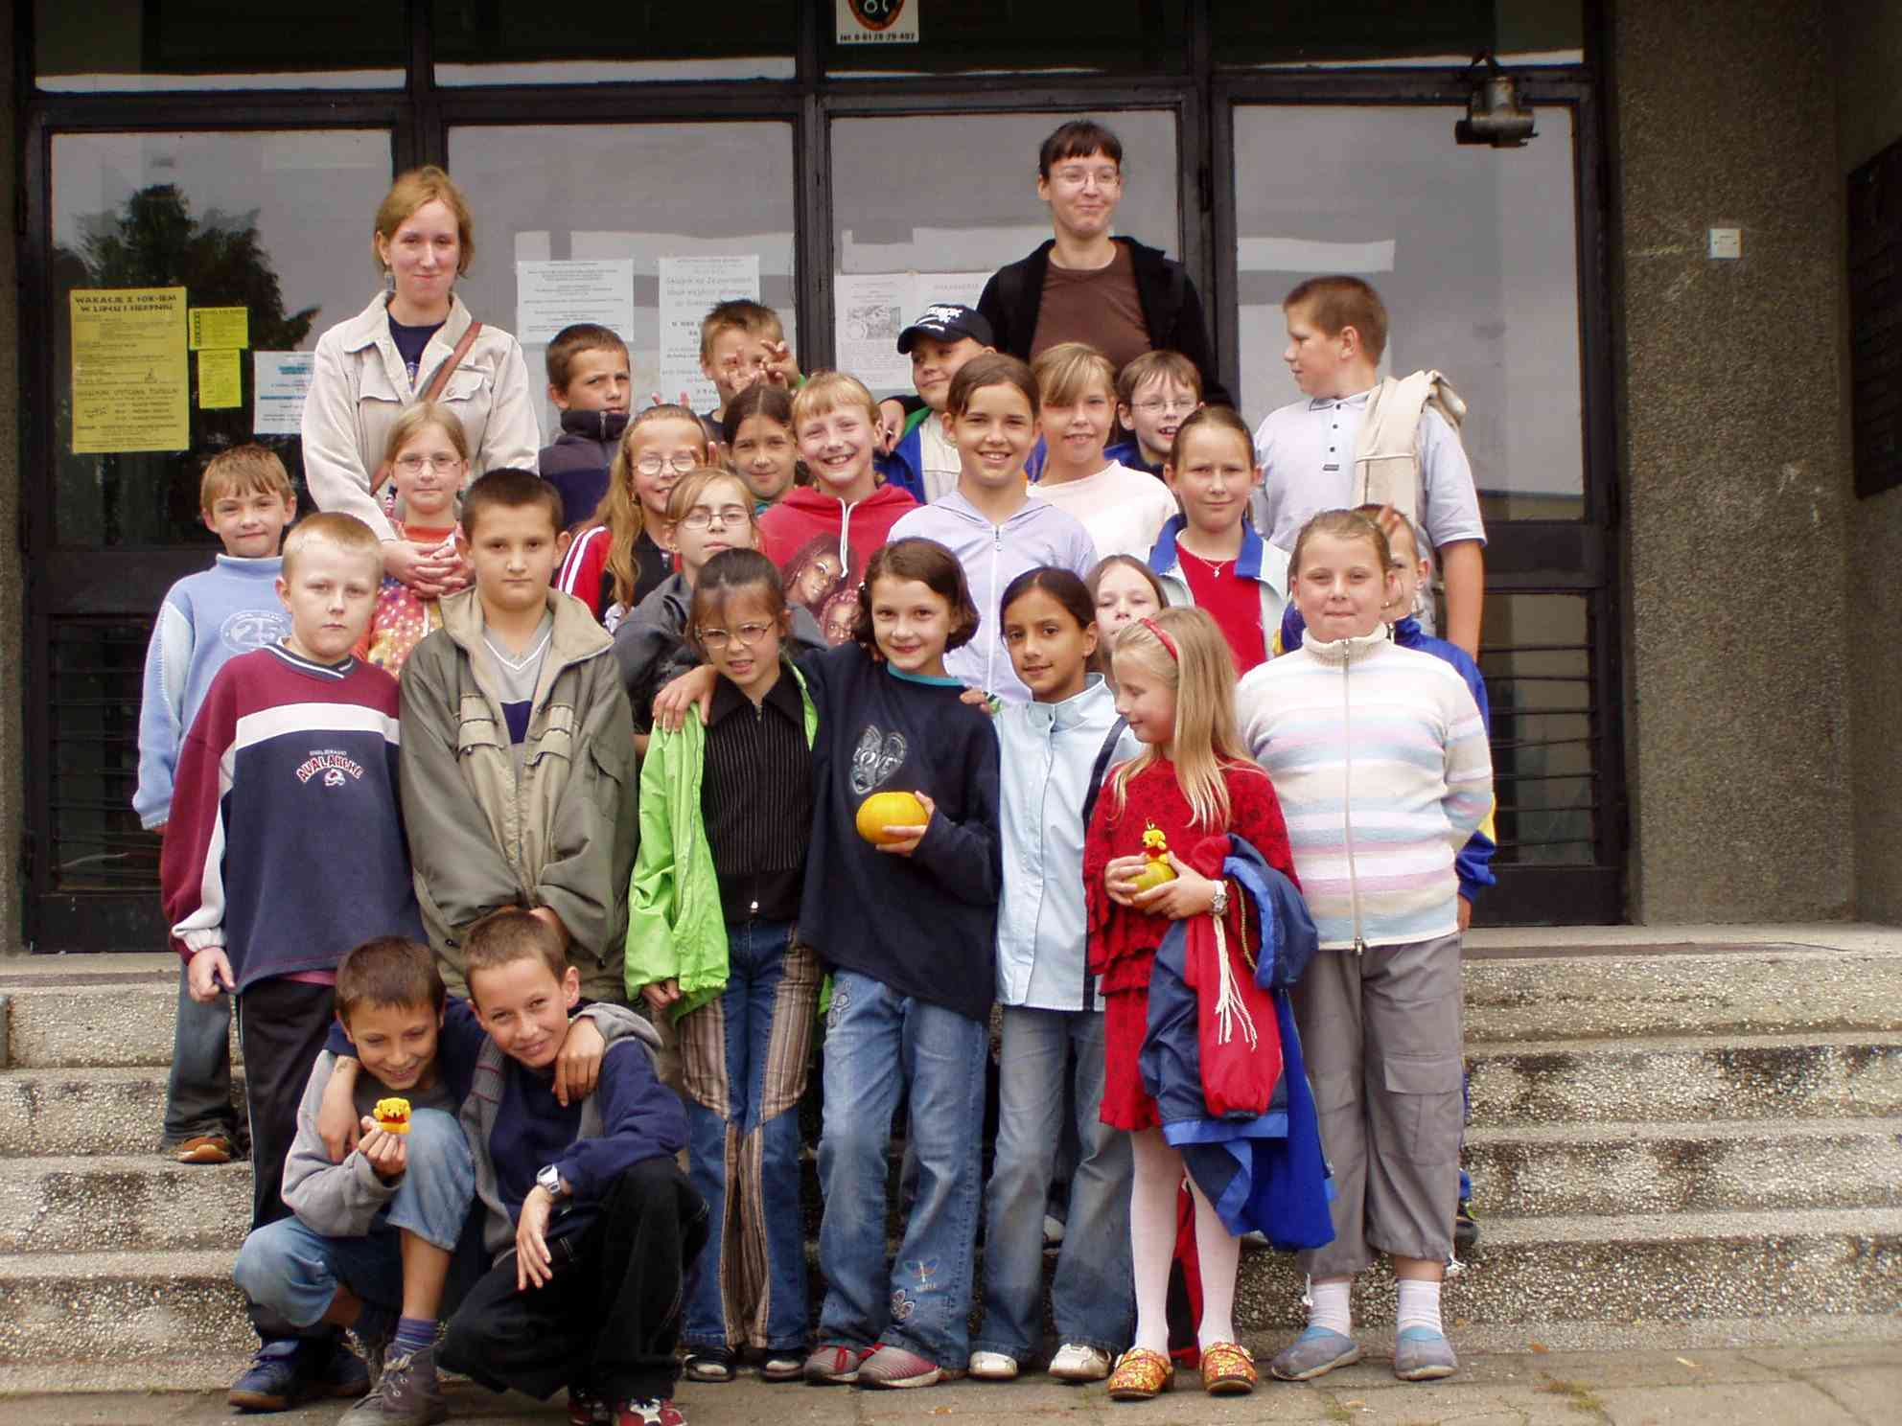

GRUPA PÓŁKOLONISTÓW ZE ŚRODOWISKOWEGO DOMU SAMOPOMOCY

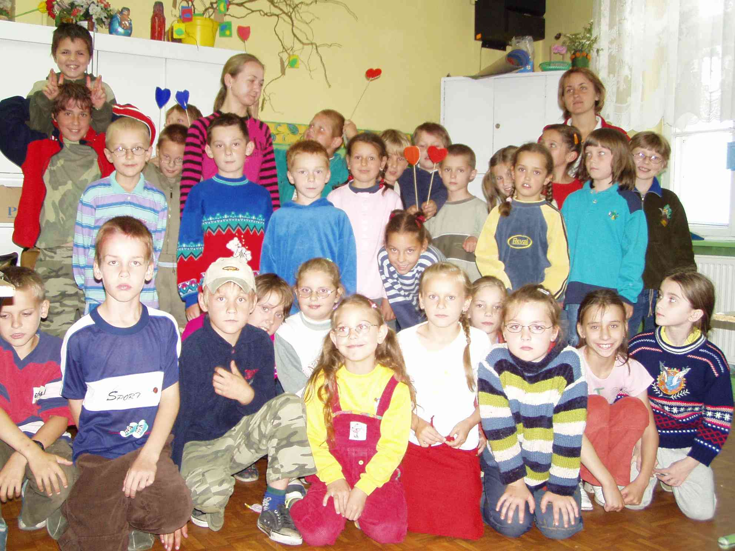

GRUPA PÓŁKOLONISTÓW ZE SZKOŁY PODSTAWOWEJ NR 1

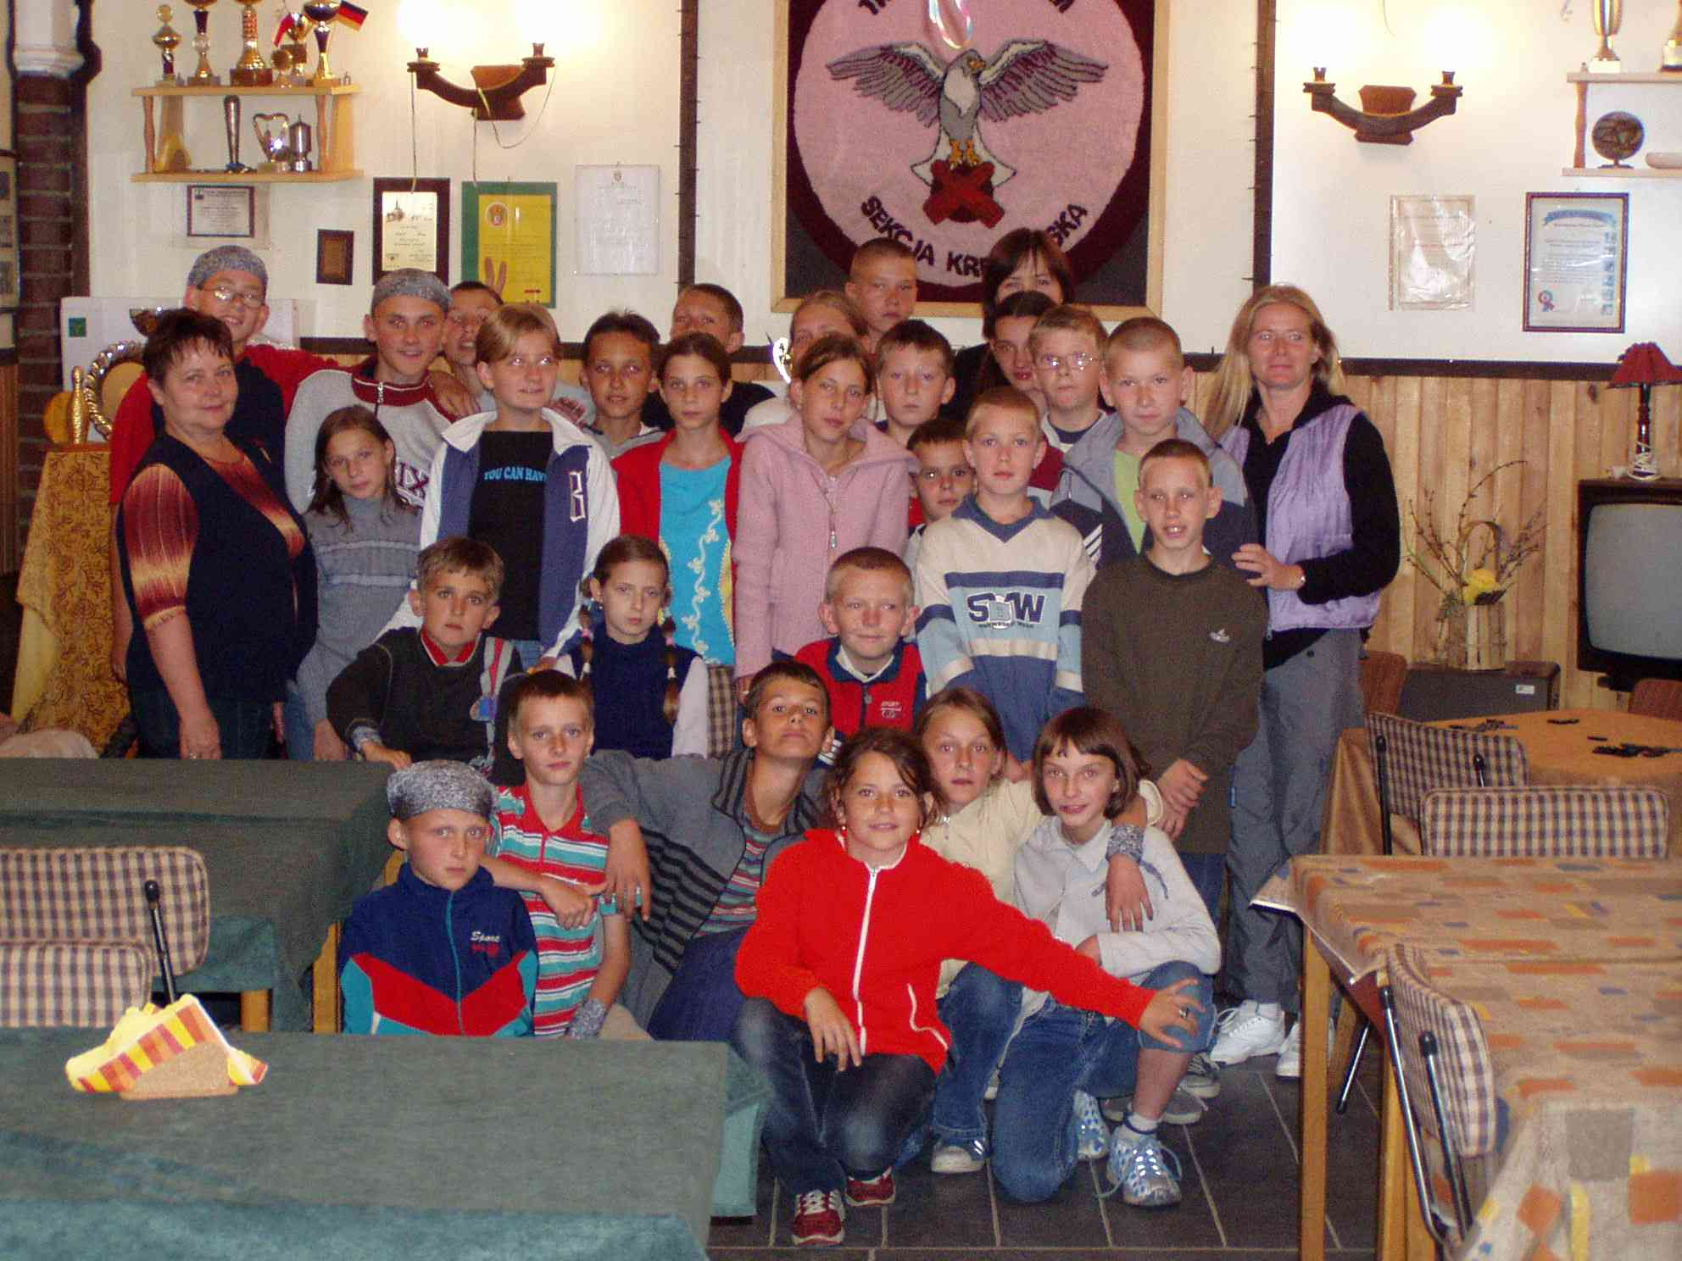

DO ZOBACZENIA ZA ROK

SPRAWOZDANIE FINANSOWE DOTYCZĄCE REALIZACJI PÓŁKOLONII„ŚREMSKIE WAKACJE 2004”

DOCHODY:

- ŚRODKI FINANSOWE Z URZĘDU MIEJSKIEGO W ŚREMIE 4 250,00 ZŁ

- WPŁATY GOTÓWKOWE NA KONTO OPS 1 800,00 ZŁ

- ŚRODKI FINANSOWE OŚRODKA POMOCY SPOŁECZNEJ

8 629, 22 ZŁ

OGÓŁEM W GOTÓWCE 14 679, 22 ZŁ

DAROWIZNY RZECZOWE

- SPRZĘT SPORTOWY; 228,30 ZŁ
  - piłki - 7 szt
  - paletki, lotki – 1 komplet
  - pompka- 1 szt

- ARTYKUŁY SPOŻYWCZE; 194,00 ZŁ
  - cukierki- 7 kg
  - serek śmietankowy- 4 kg

- CZĘŚCIOWA ODPŁATNOŚĆ ZA BILETY 390,00 ZŁ
DO KINA

- PRZEJAZDY KOMUNIKACJĄ MIEJSKĄ
30 dzieci x 0,90 gr. x 3 dni 81,00 ZŁ

OGÓŁEM DAROWIZN O WARTOŚCI 893, 30 ZŁ

KOSZTY I WYDATKI

- KOSZTY ZWIĄZANE Z CAŁODZIENNYM
WYŻYWIENIEM 90 UCZESTNIKÓW
PÓŁKOLONII 8 629, 22 ZŁ
(śniadanie, obiad, podwieczorek)
  - w tym koszty wyżywienia podczas jednodniowej wycieczki autokarowej

- KOSZT WYNAGRODZEŃ KADRY
PEDAGOGICZNEJ – 6 OSÓB 2 267, 10 ZŁ

- KOSZT TRANSPORTU ZWIĄZANY Z REALIZACJĄ PROGRAMU - WYCIECZKA DO ŚWIERKOCINA 1.480,00 ZŁ

- KOSZT UBEZPIECZENIA
UCZESTNIKÓW I KADRY 435, 00 ZŁ

- KOSZT BADAŃ LEKARSKICH KADRY PEDAGOGICZNEJ
88, 20 ZŁ

- KOSZT BILETÓW - SEANS FILMOWY I TEATRZYK
420, 16 ZŁ

- KOSZT ZWIĄZANY Z POBYTEM NA BASENIE
NIE OSZACOWANO

- KOSZT ZWIĄZANY POBYTEM I KORZYSTANIEM
Z SPRZĘTU ŻEGLARSKIEGO NA PRZYSTANII
ŻEGLARSKIEJ - NIE OSZACOWANO

- KOSZT ZWIĄZANY Z POBYTEM NA KRĘGIELNII –
NIE OSZACOWANO

- KOSZT ZWIĄZANY Z ZAKUPEM ARTYKUŁÓW
SPOŻYWCZYCH
- woda mineralna, naczynia jednorazowe 359, 96 ZŁ
- KOSZT ZWIĄZANY Z ZAKUPEM LEKÓW 25, 95 ZŁ

- KOSZT ZWIĄZANY Z ZAKUPEM ARTYKUŁÓW
PAPIERNICZYCH 9, 92 ZŁ

- KOSZT ZWIĄZANY Z ORGANIZACJĄ PÓŁKOLONII
- PISMA DO SPONSORÓW, PODZIĘKOWANIA DLA DARCZYŃCÓW, DYPLOMY DLA UCZESTNIKÓW 255, 71 ZŁ

- KOSZT BILETÓW – WYCIECZKA DO ZOO SAFARII
708 , 00 ZŁ

OGÓŁEM WYDATKI 14 679, 22 zł

